**《注册页面设计》学生实验报告**

**一、基本信息**

|  |  |  |  |
| --- | --- | --- | --- |
| **实验（项目）名称** | 注册页面设计 | | |
| **课程名称** | HTML5网页设计 | **学生层次** | 专升本 |
| **学生专业** | 软件工程 | **学生年级** | 2022级 |
| **学生班级** | 软件工程22309班 | **学生学号** | 22010230932 |
| **学生姓名** | 王瑾瑞 | **完成日期** | 2022年9月 29日 |
| **指导教师** | 杨帆 | **实验成绩** |  |

**二、实验目的**

1.掌握form表单的使用；

2.掌握input输入表单中type属性的使用；

3.掌握select下拉表单的使用；

4.掌握textarea文本域元素的使用；

5.实现一个注册页面。

**注意：报告中需提交实验源码及运行结果截图。**

**三、实验步骤（及实验数据）**

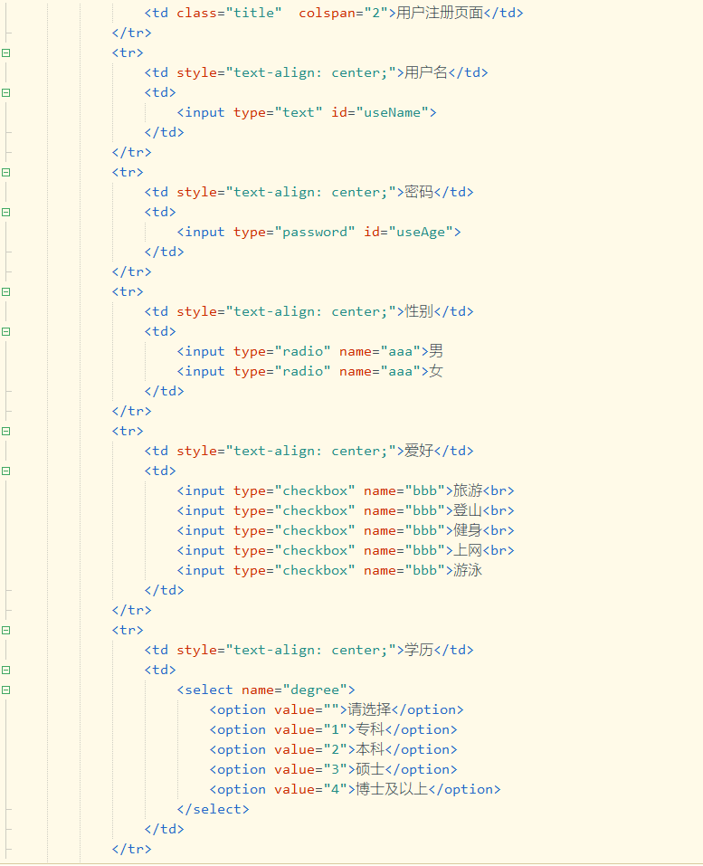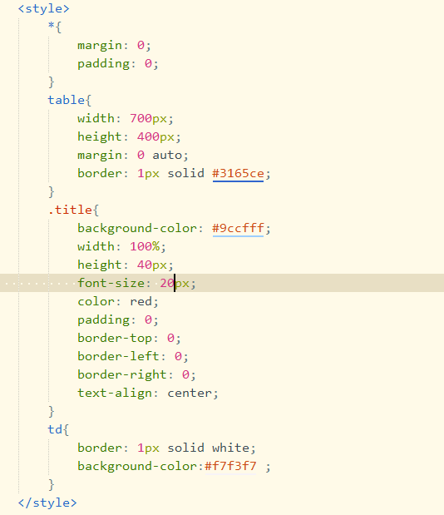

**四、实验结果分析与总结**

